《网上书店系统》

用户手册

作者：71119101 杨状凌 71119102 王博杰

71119103 许 润 71119104 包亦成

**目录**

第一章 应用介绍 3

第二章 系统要求 3

1.硬件要求 3

2. 软件要求 4

第三章 用户菜单界面操作说明 5

1.主页 5

2.注册 6

3.登录 7

4.书籍检索 8

5.查看书籍详情 9

6.添加至购物车 9

7.管理购物车 10

8.购买书籍 10

9.关于信息 11

10.常见问题 11

11.帮助信息 12

12.联系我们 12

第四章 管理员菜单界面操作说明 13

1.进入后台 13

2.书籍管理 13

3.订单管理 14

第一章 应用介绍

网上书店系统是一个针对于云购书需求，结合互联网时代的远程在线购书系统，用户可以在这里检索其想要了解的书籍，也可以在注册并登录会员后，将心仪的书目加入购物车，在确认无误后，向书店提交订单，最后等待书店处理订单即可。

用户同时可以对网上书店的使用和开发等进行了解，具体的方式将在关于书店中体现。

第二章 系统要求

开始运行“网上书店系统”之前，请确认计算机满足以下最小系统要求：

运营系统包括客户端和服务器端。

1.硬件要求

1） 客户端

Core 2 Duo以上的双核及多核CPU，主频2.6GHz以上

8G及以上内存

13寸及以上宽屏液晶显示器

1GB以上的硬盘空闲空间

具有USB接口、键盘和鼠标

100M网卡或千兆网卡

2） 服务器端

4核及以上CPU，主频3.0GHz以上

16G及以上内存

256GB及以上的硬盘空间空间

具有USB接口

100M网卡或千兆网卡

2. 软件要求

1）客户端

Windows10、Windows11、MacOS

Chrome

2）服务器端

Windows 2019 Server

MySQL 8.0

第三章 用户菜单界面操作说明

1.主页

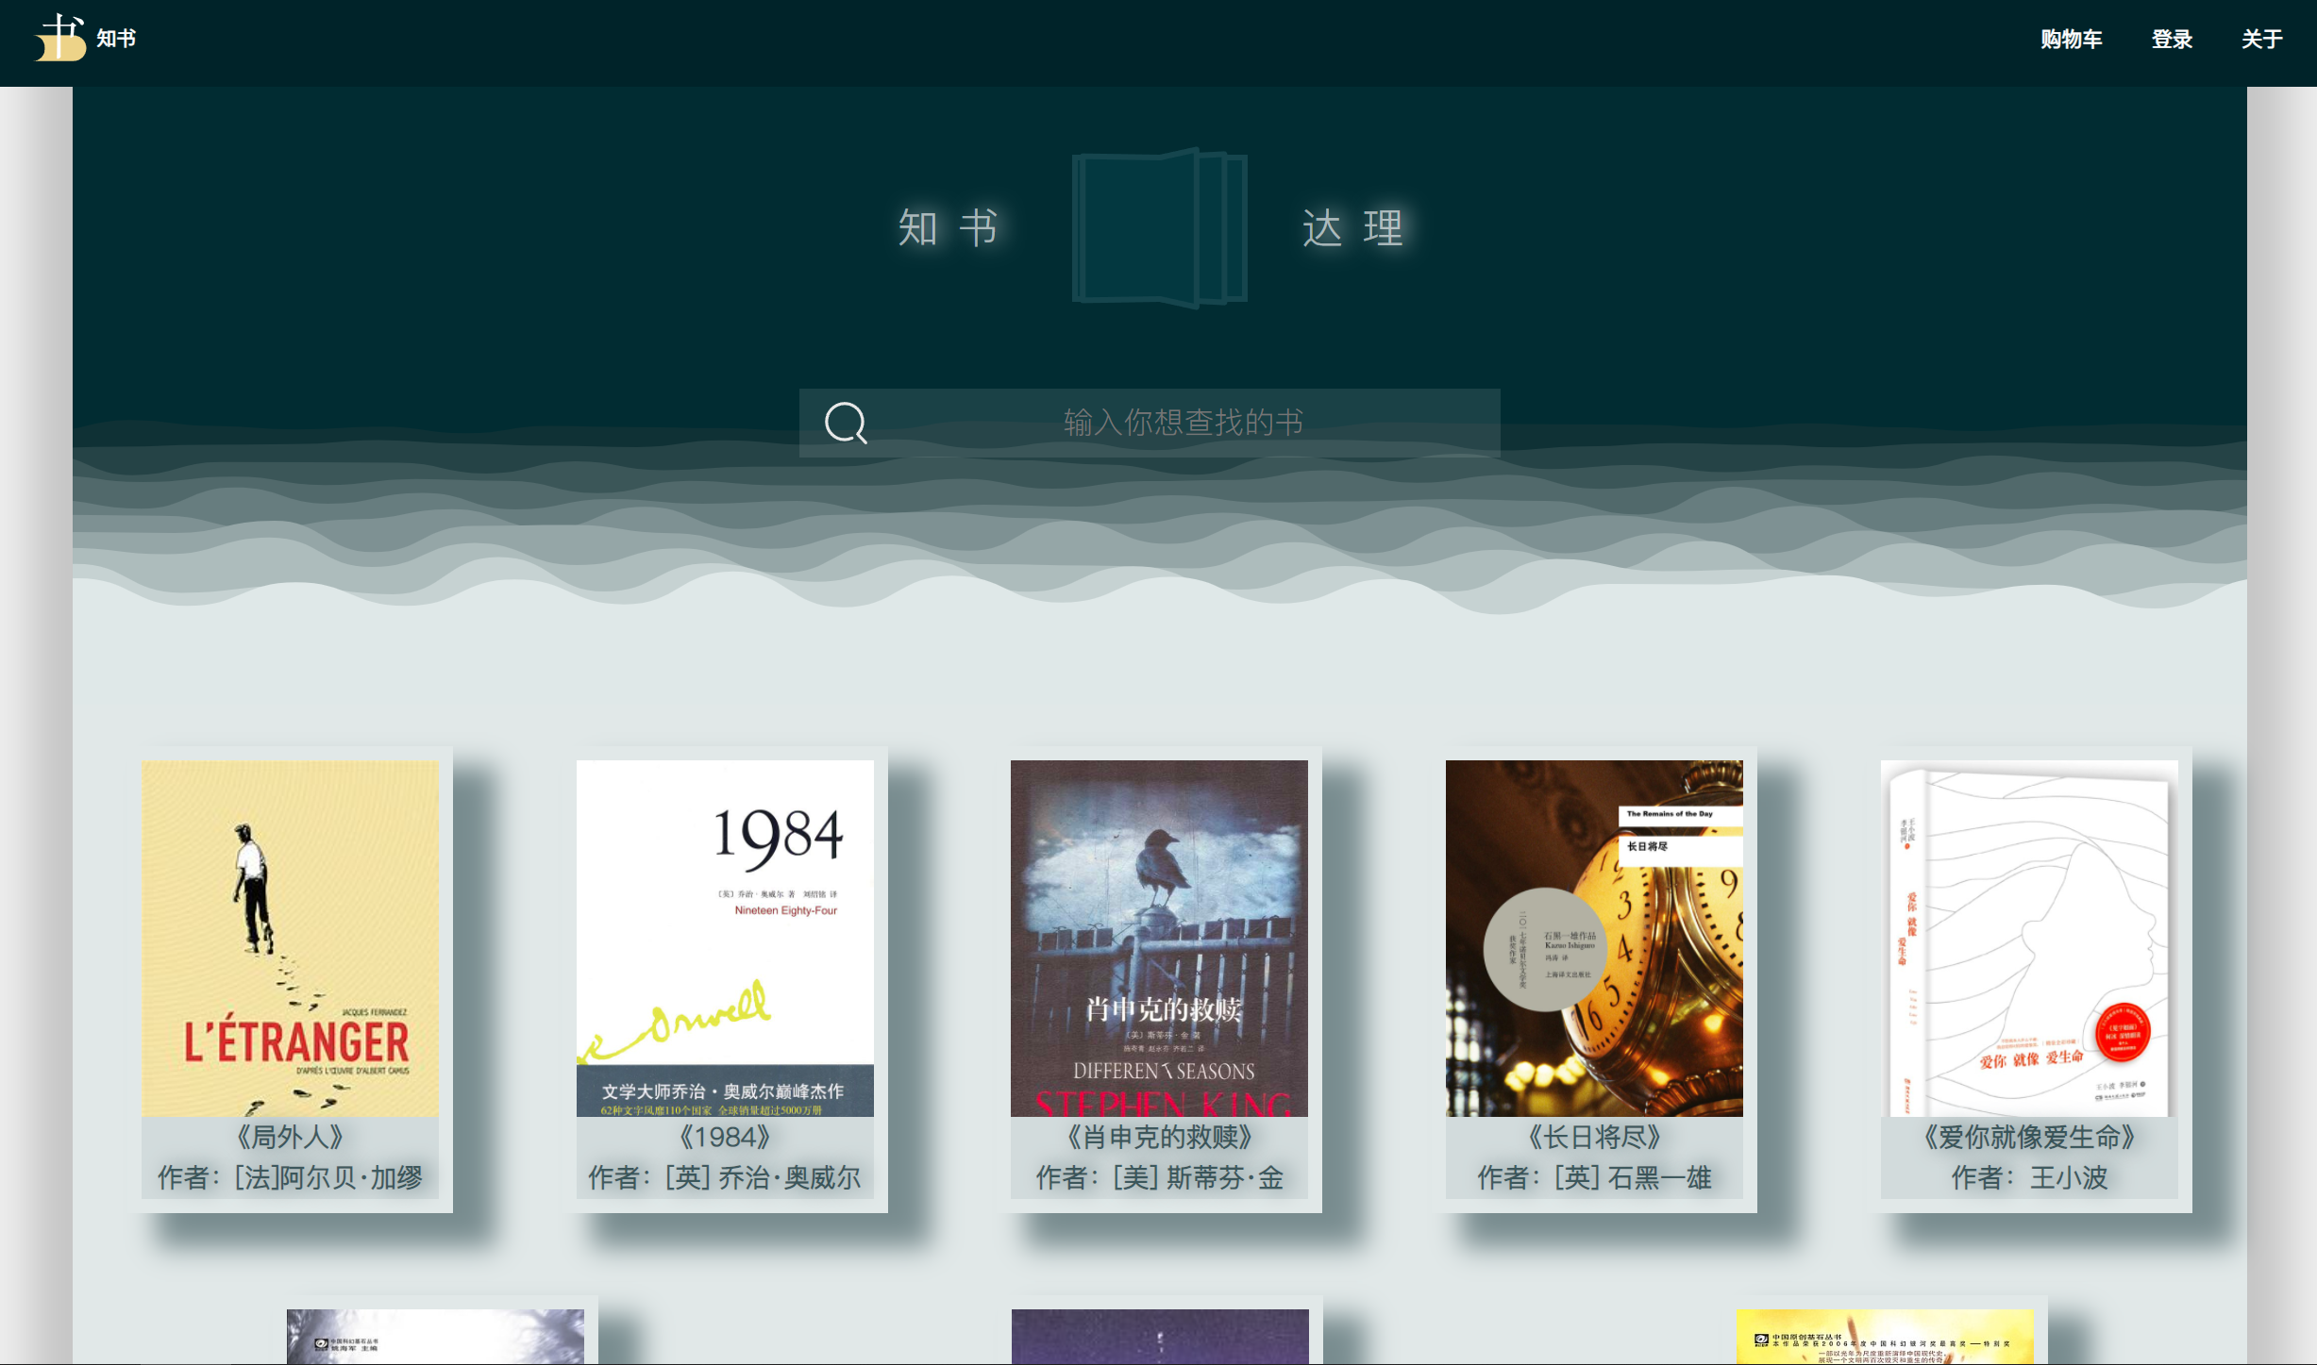

用户登入网站后，可以看到如图所示的页面，上方为我们的搜索栏，下方为我们所展示的书籍样品，此时用户可以选择直接搜索书籍，页面右上角为菜单栏，包括【购物车】【登录】【关于】，用户可以通过点击菜单栏中的按钮进行页面跳转至不同的功能页。

2.注册

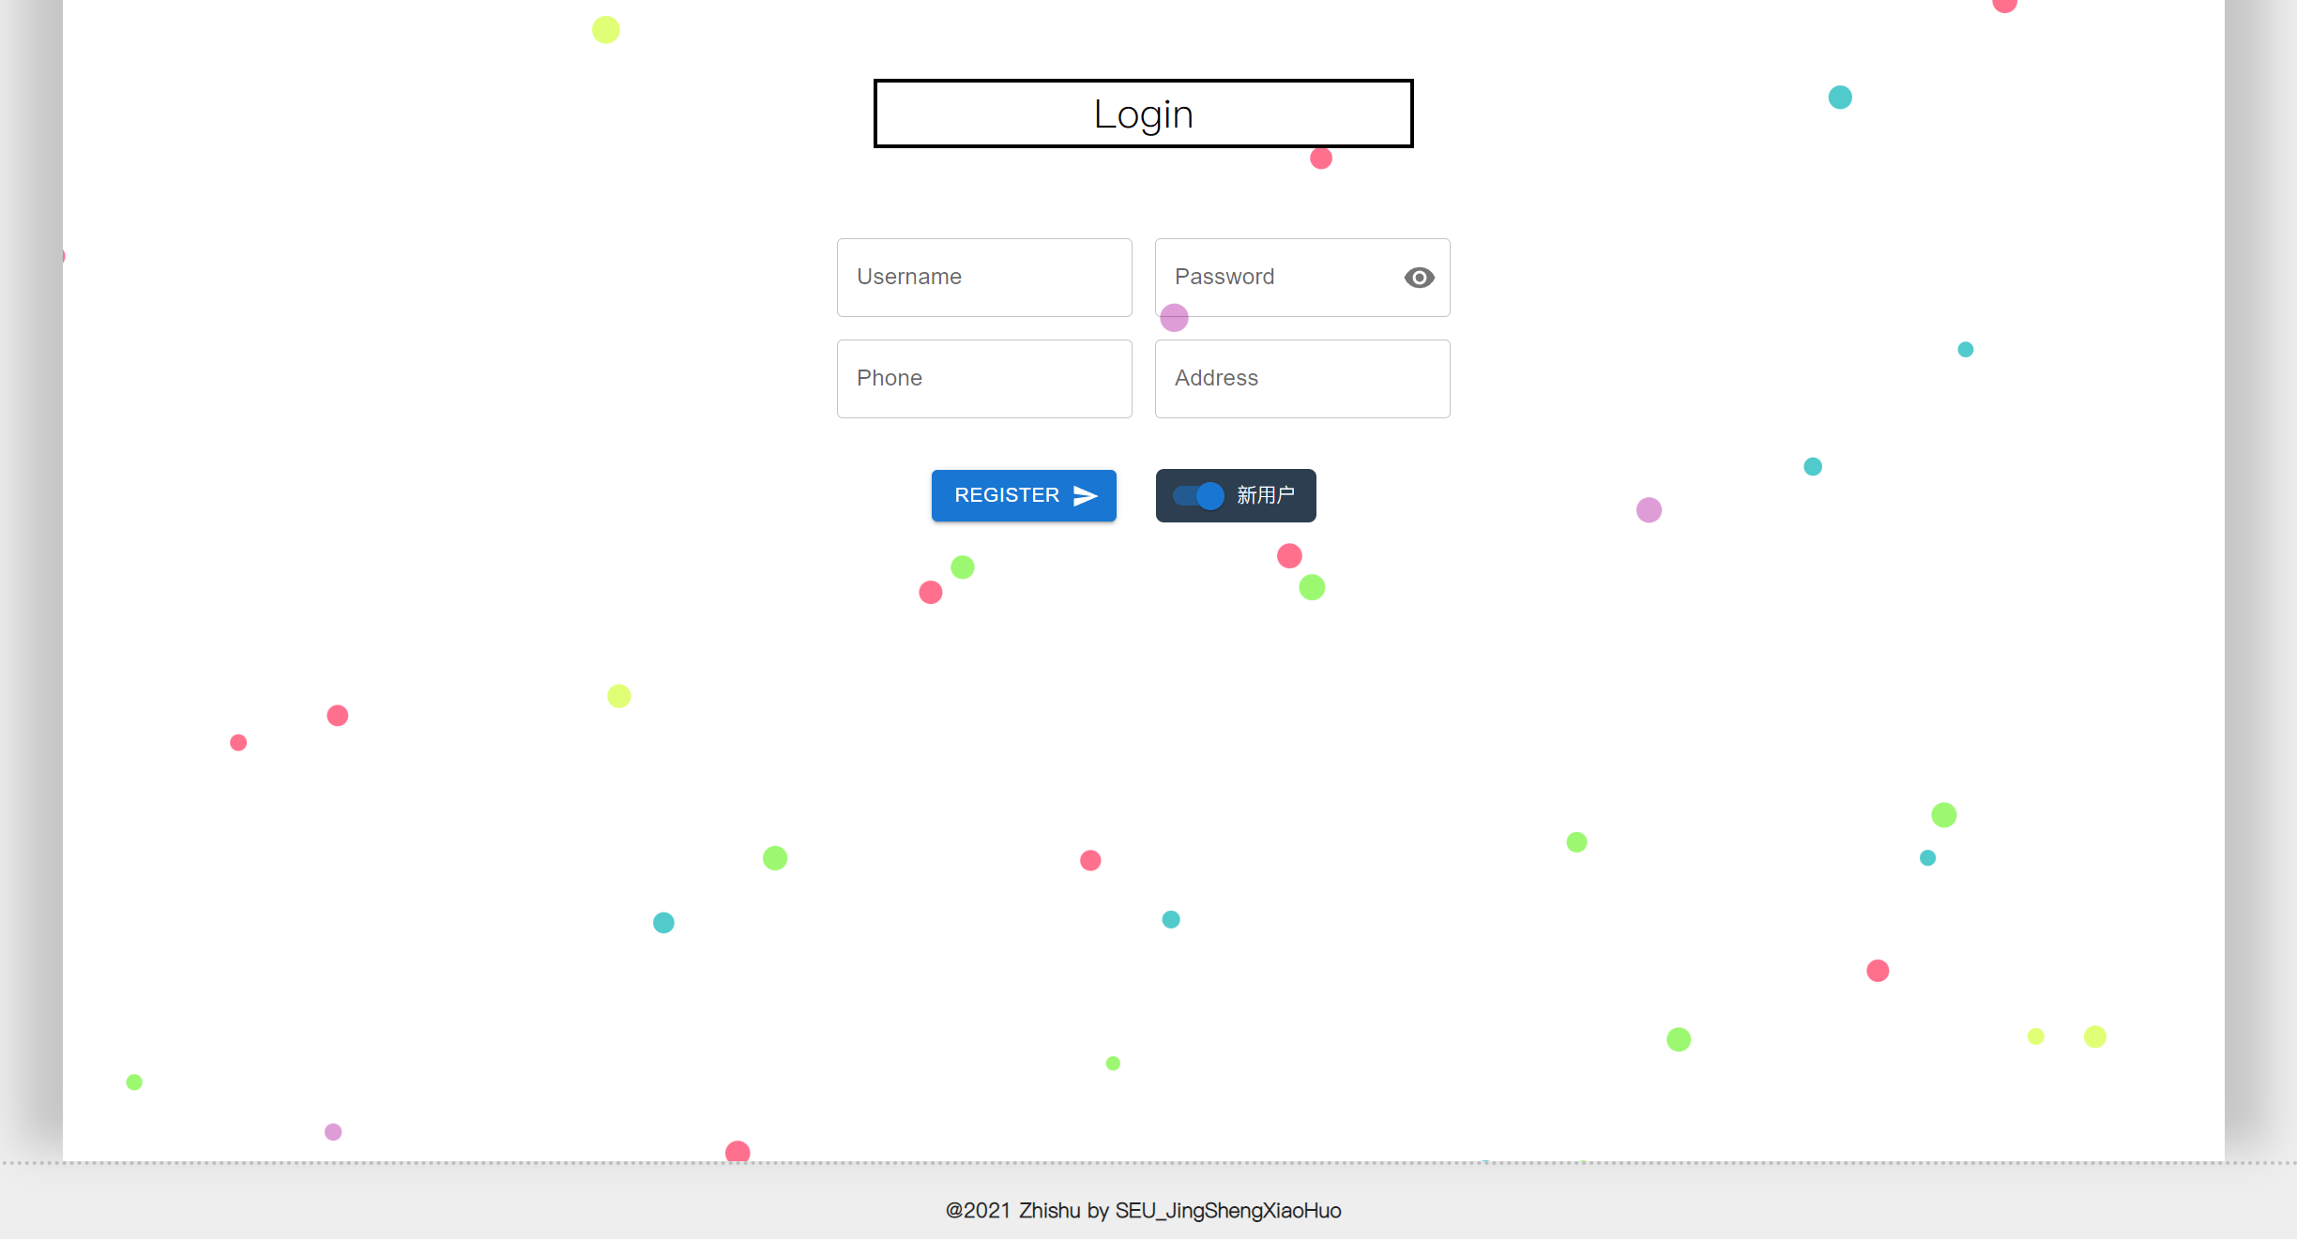

匿名用户可以通过注册账号升级为会员用户，用户在点击【新用户】按钮后，开启新用户注册状态，请按照文字提示输入用户的用户名、密码、手机号以及收货地址信息，确保无误后，点击【register】按钮，完成账户注册，通常，成功注册后，系统将自动登录该账号，并且跳转至主页。

3.登录

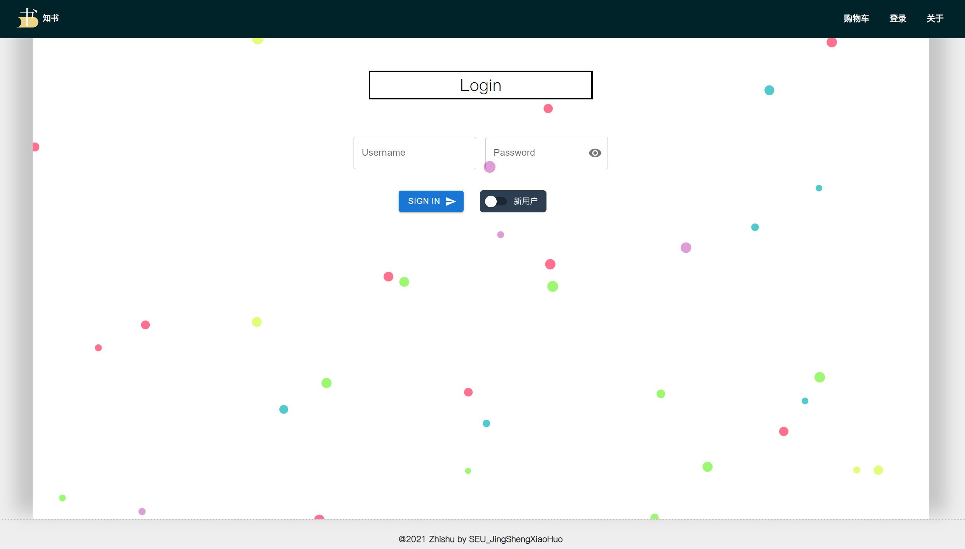

匿名用户注册账号后自动升级为会员用户，可以通过登录界面登录账号进行购买等功能。用户分别在【Username】和【Password】中输入账号以及密码，点击【LOGIN IN】按钮后系统会验证账户正确性，验证成功后页面弹出“登录成功”字样；反之提示“用户名及密码错误，登录失败”。

4.书籍检索

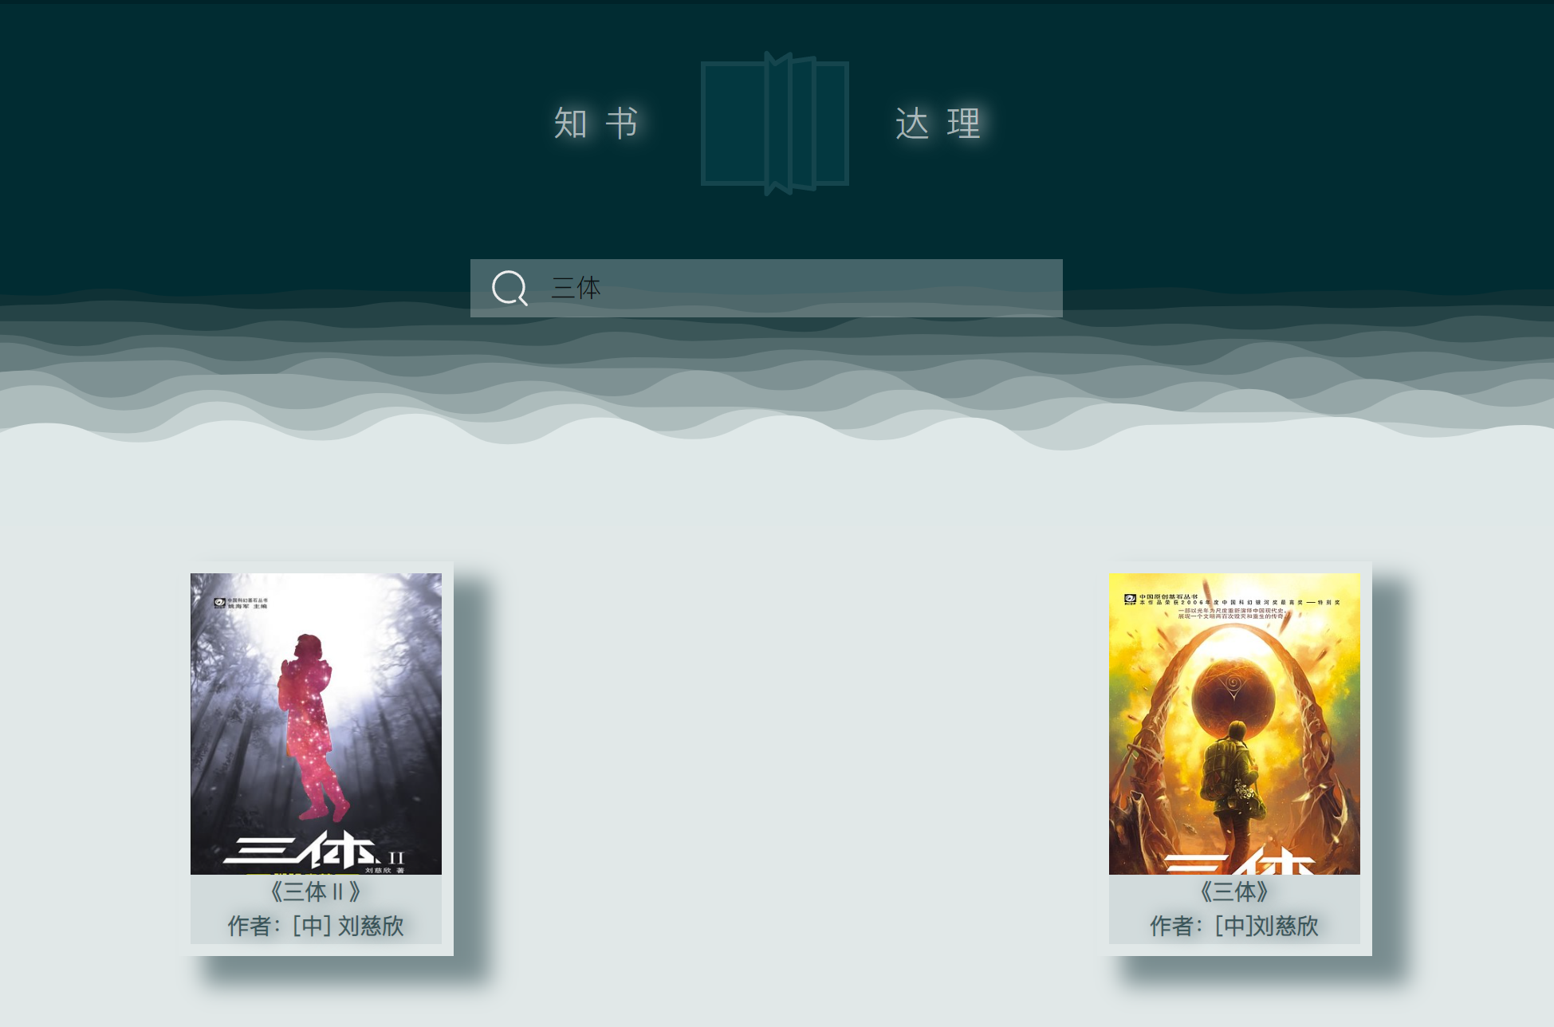

匿名用户和会员用户均享有书籍搜索功能，用户在在【输入你想查找的书】搜索框中输入特定的书名后，按下【回车】键，界面即自动跳转至书籍检索界面。不用输入完整的书名即可搜索到包含搜索关键字的书籍（若搜索“三”，即可搜到“三体II”和“三体”）。若搜索成功（数据库中已经收录该书），检索界面会自动显示相应书籍列表；反之，界面显示“Oops，没有找到你想要的书”。

5.查看书籍详情

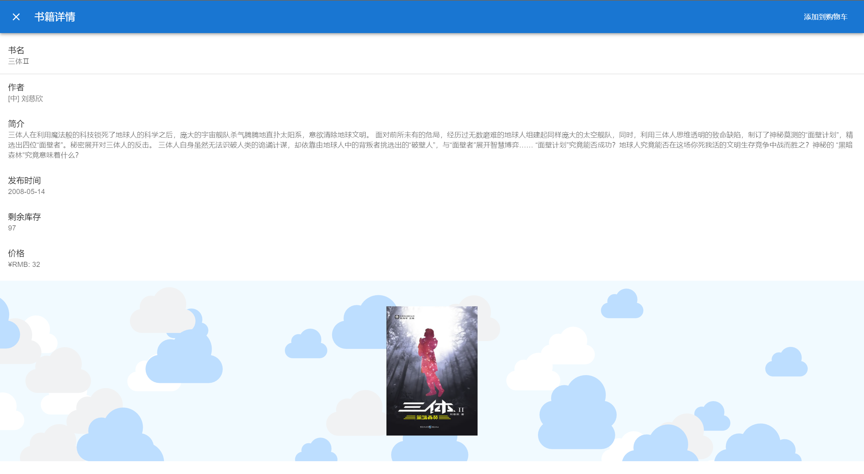

在主页点击一本书之后，书籍详情窗口自下而上弹出，显示内容包括书名、作者、简介、发布是假、剩余库存、价格和书本封面。点击左上角叉号可以关闭这个详情页，点击右上角添加到购物车可以将这本书添加到购物车。

6.添加至购物车

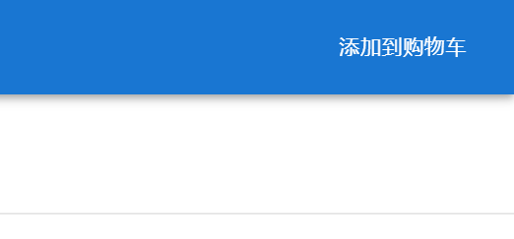

会员用户在选择好需要的书籍后，可以选择将书籍加入到购物车。在点击【添加到购物车】按钮之后该书籍会自动显示在购物车列表。

7.管理购物车

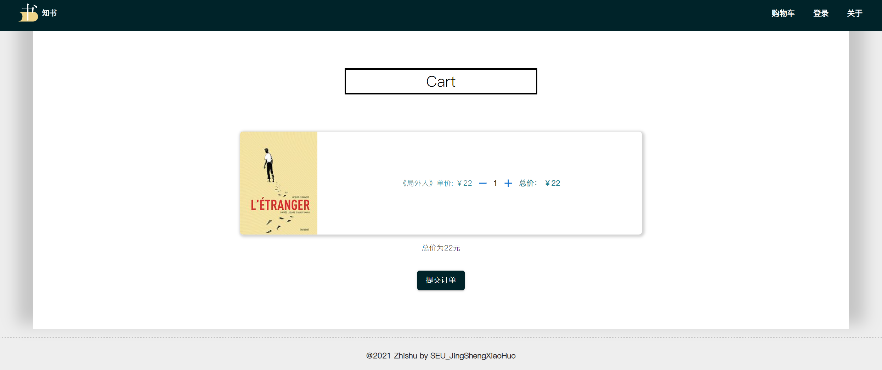

已经添加的书籍会出现在购物车中，会显示单本书的单价、数量、总价以及购物车的总价信息，并且用户还可以点击书籍栏右侧的加减按钮来改变需要购买的书籍的数量，书的总价以及购物车的总价也会随之进行相应的变化。

8.购买书籍

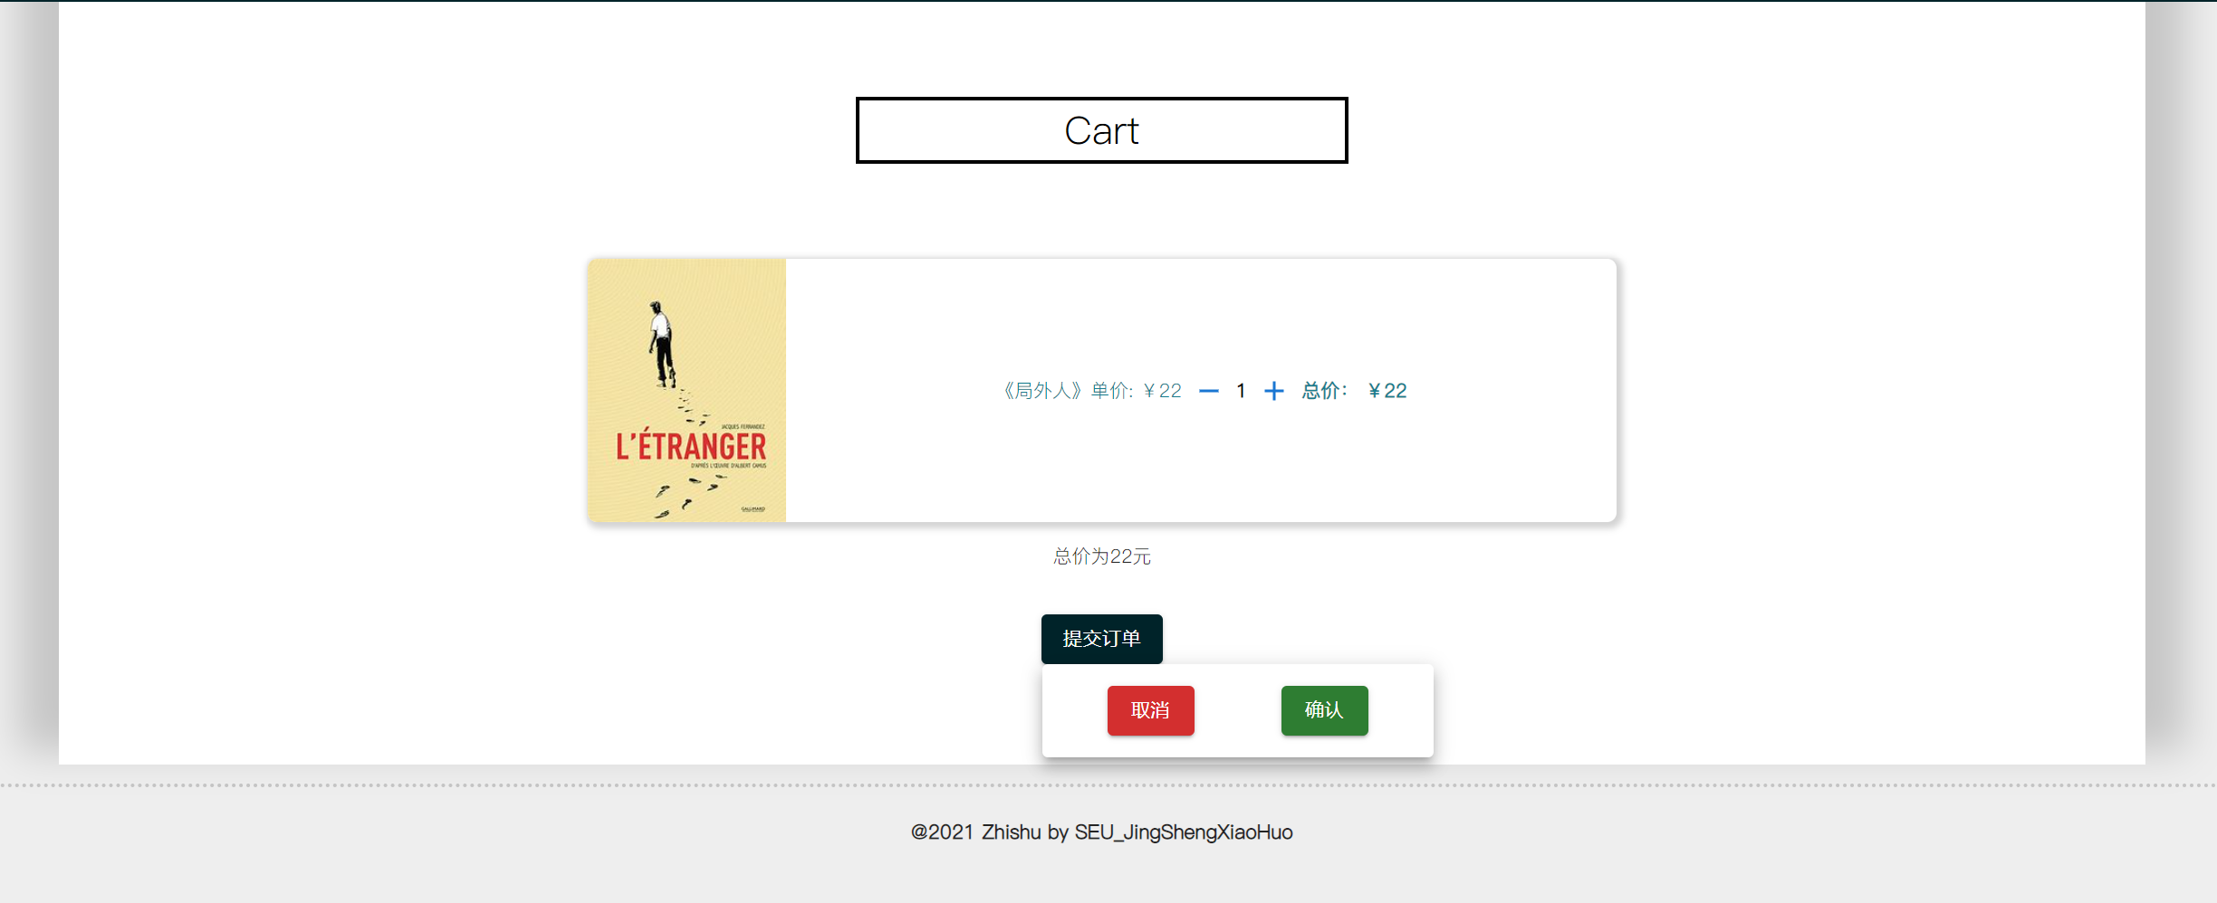

用户在确认选购书籍种类和数量完整无误后，即可点击【提交订单】按钮，然后根据弹出的对话框【确认】或者【取消】当前订单的提交。

9.关于信息

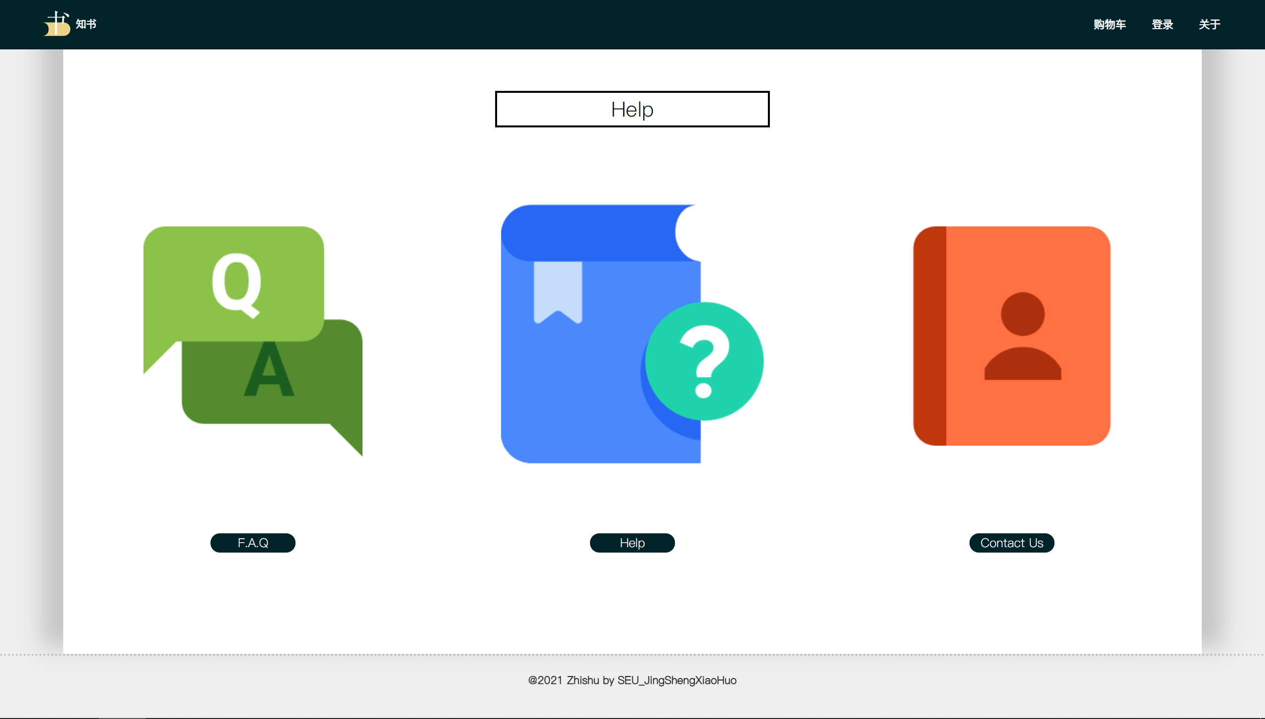

用户可以在【关于】页面，选择进入【F.A.Q】、【Help】或者是【Contact Us】页面。

10.常见问题

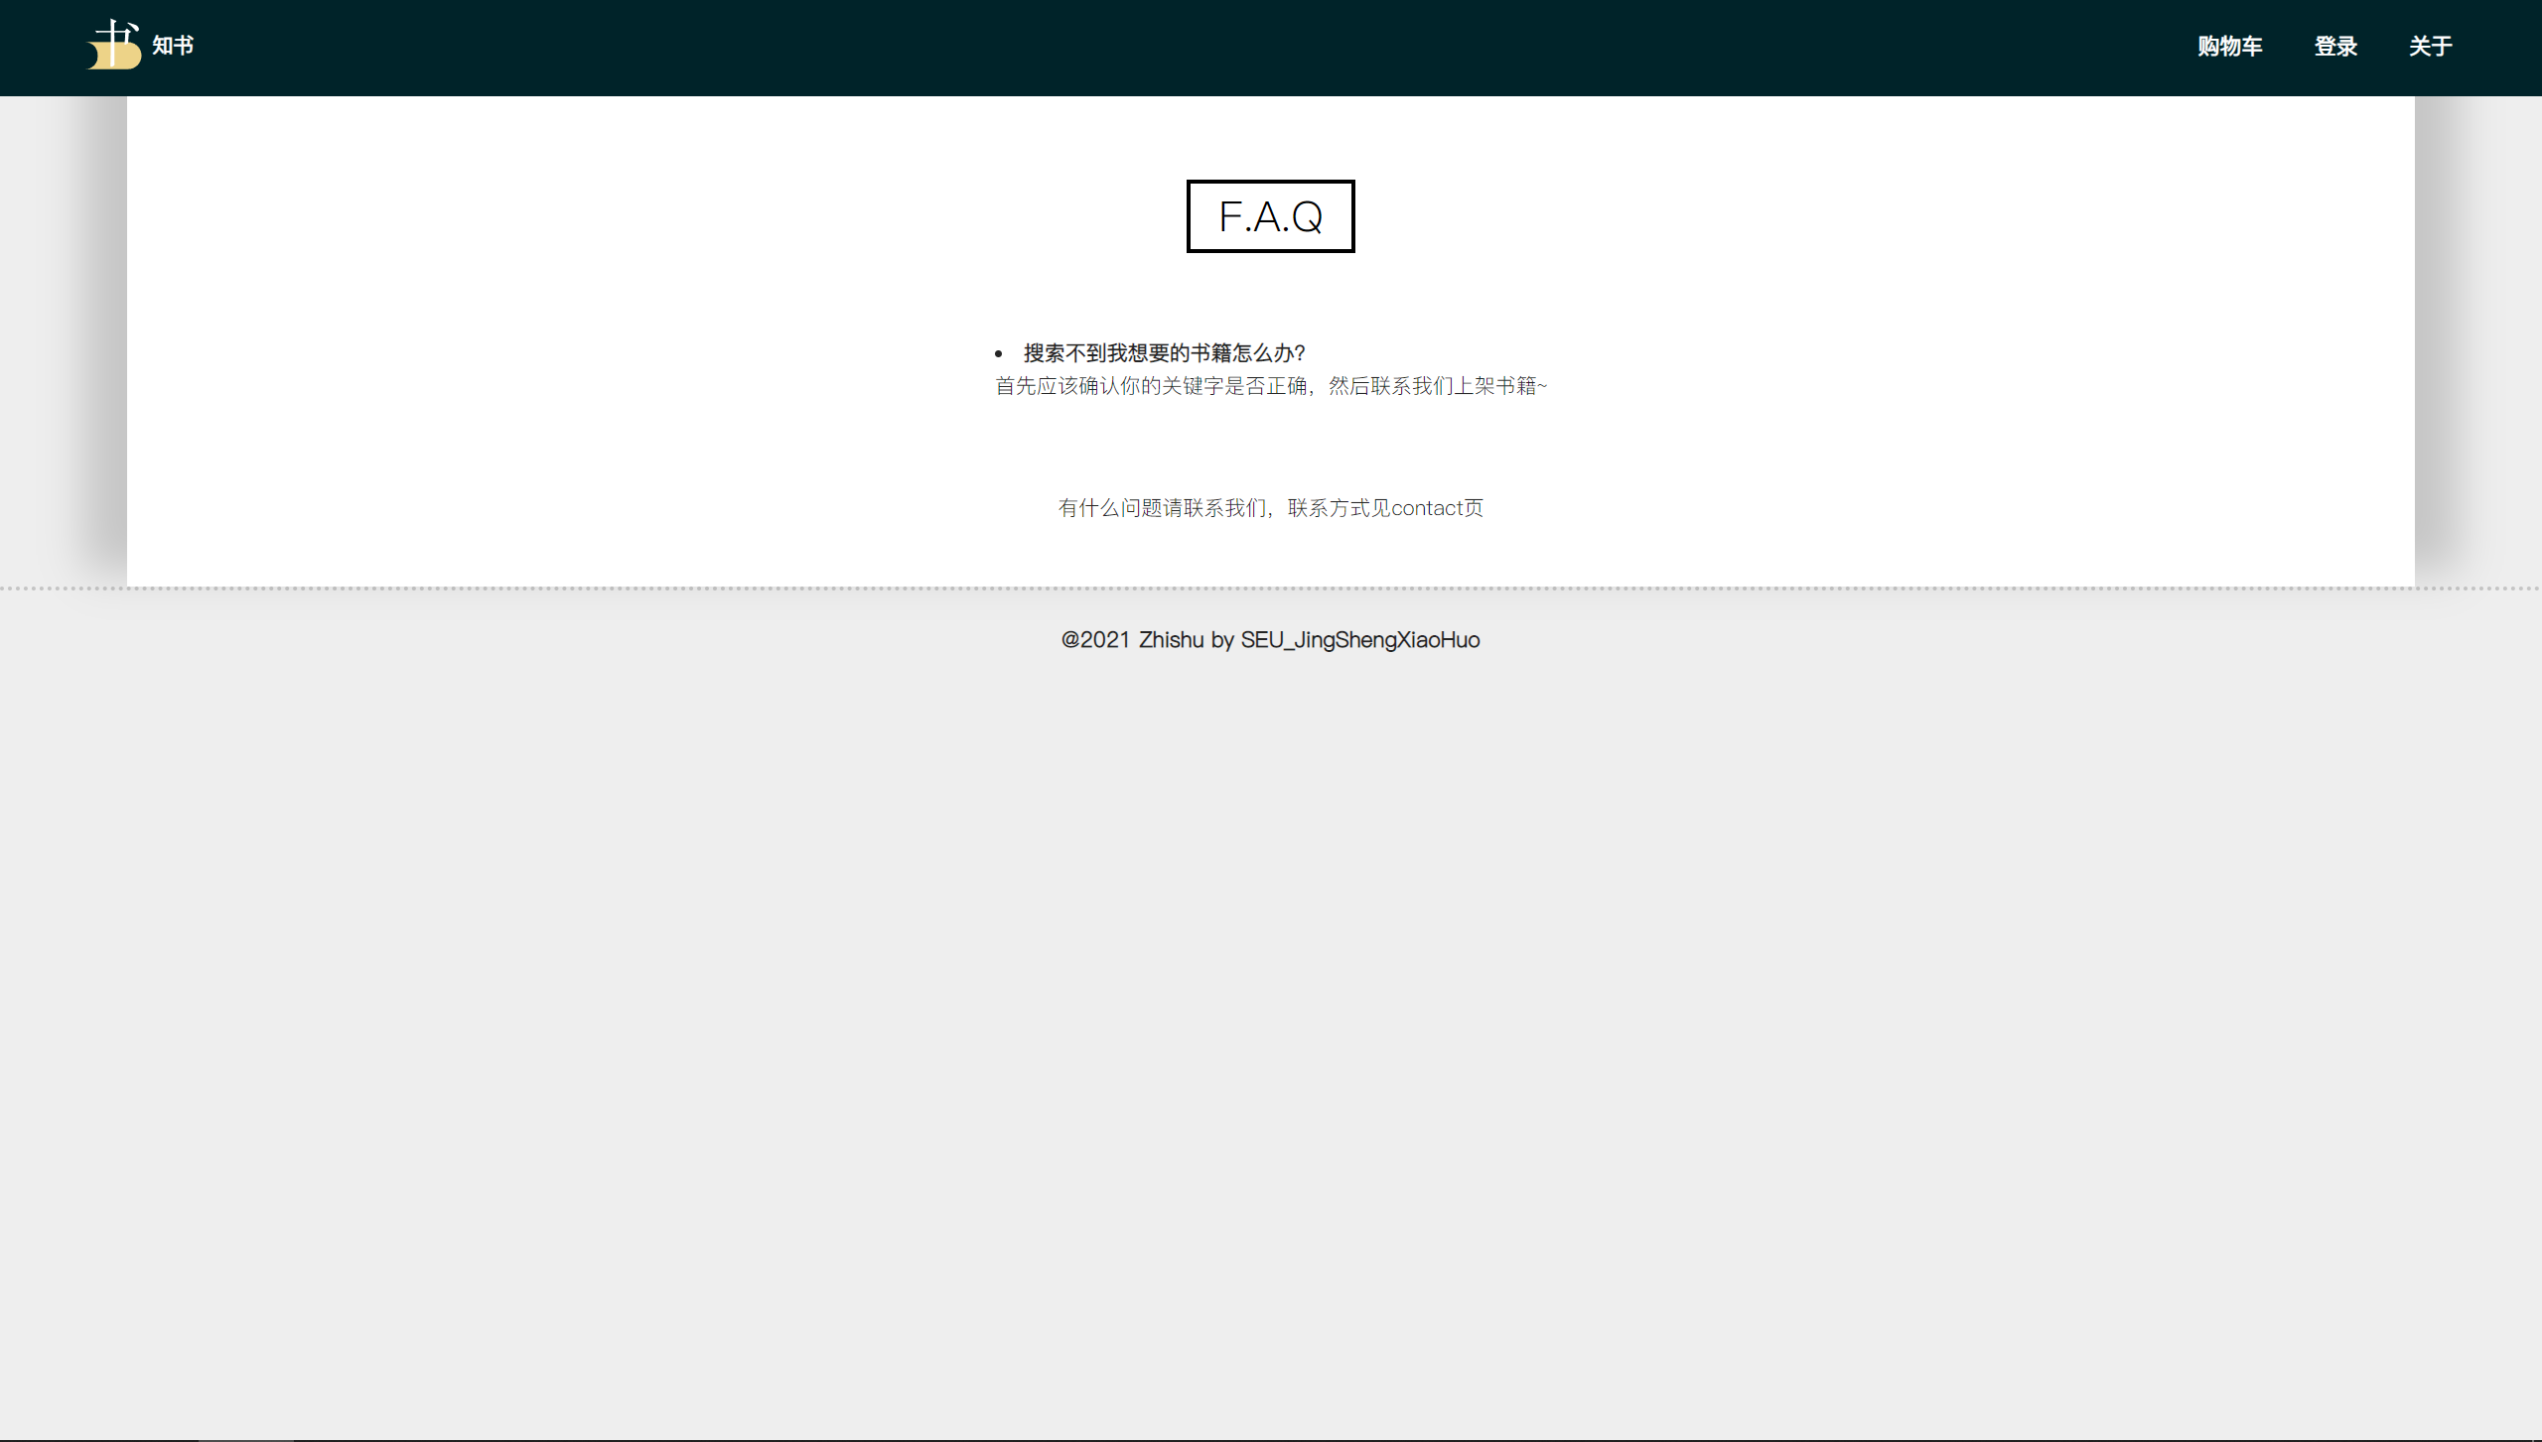

用户可以在【F.A.Q】页面，查看常见的问题以及答案。

11.帮助信息

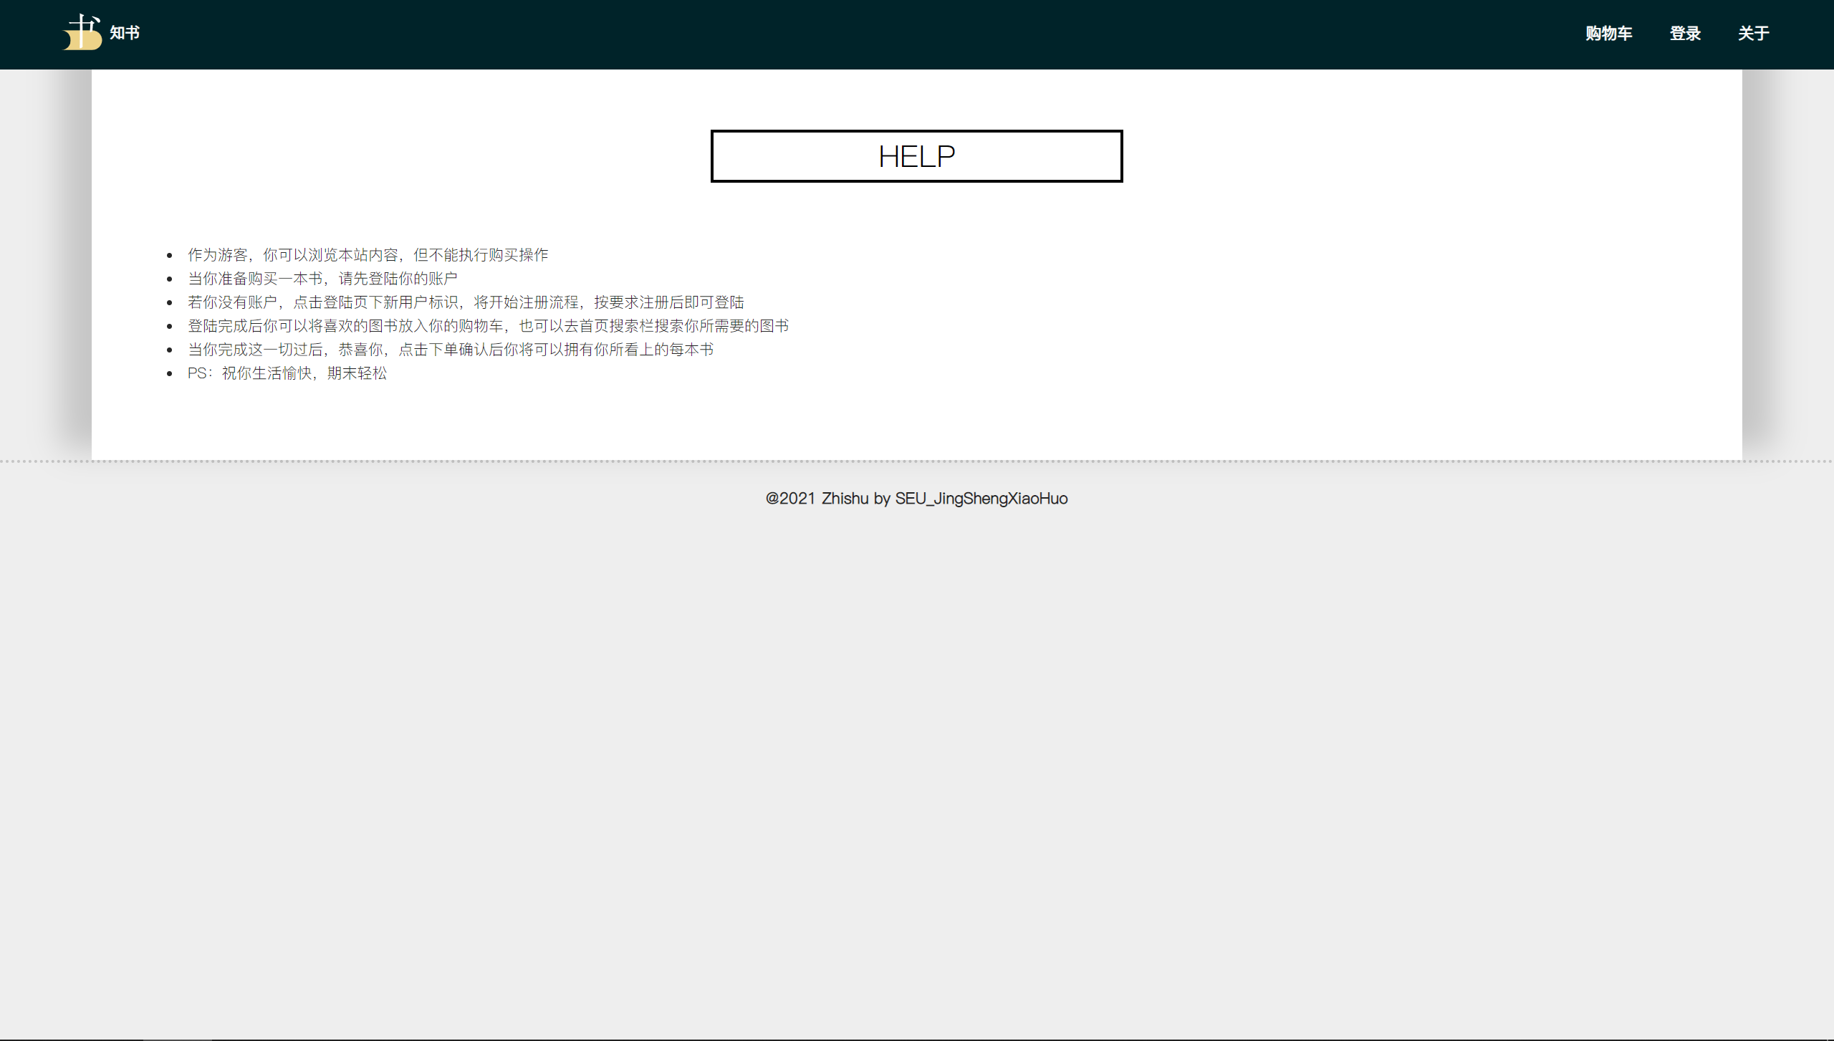

用户可以在【help】页面，查看网站使用规范。

12.联系我们

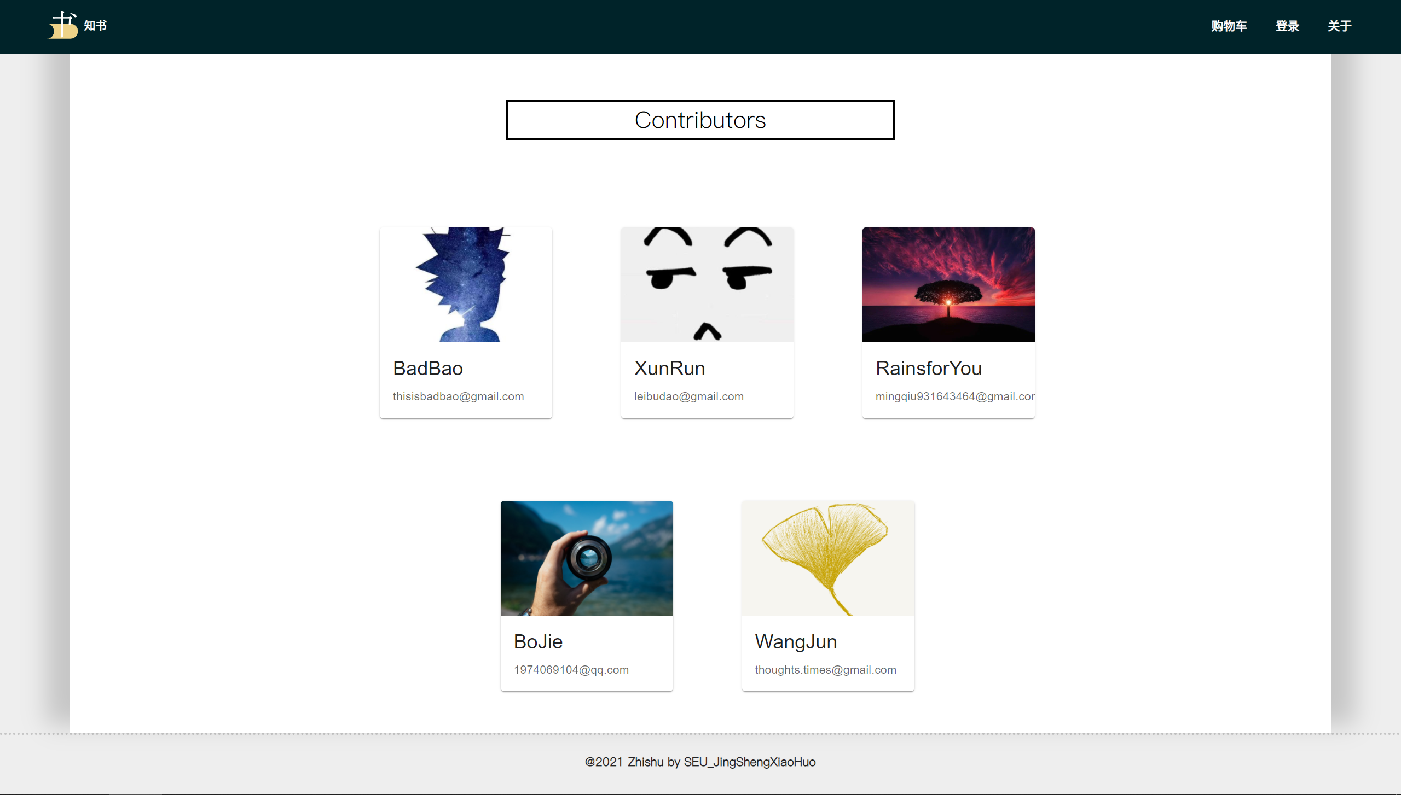

用户可以在【contact us】页面，查看项目开发者的联系方式，一般为邮箱联系形式。

第四章 管理员菜单界面操作说明

1.进入后台



只有当使用管理员账号登录时，界面左上角才会出现后台管理字样，点击即可进入后台管理页面。页面上共有两个标签，分别是书籍和订单。

2.书籍管理

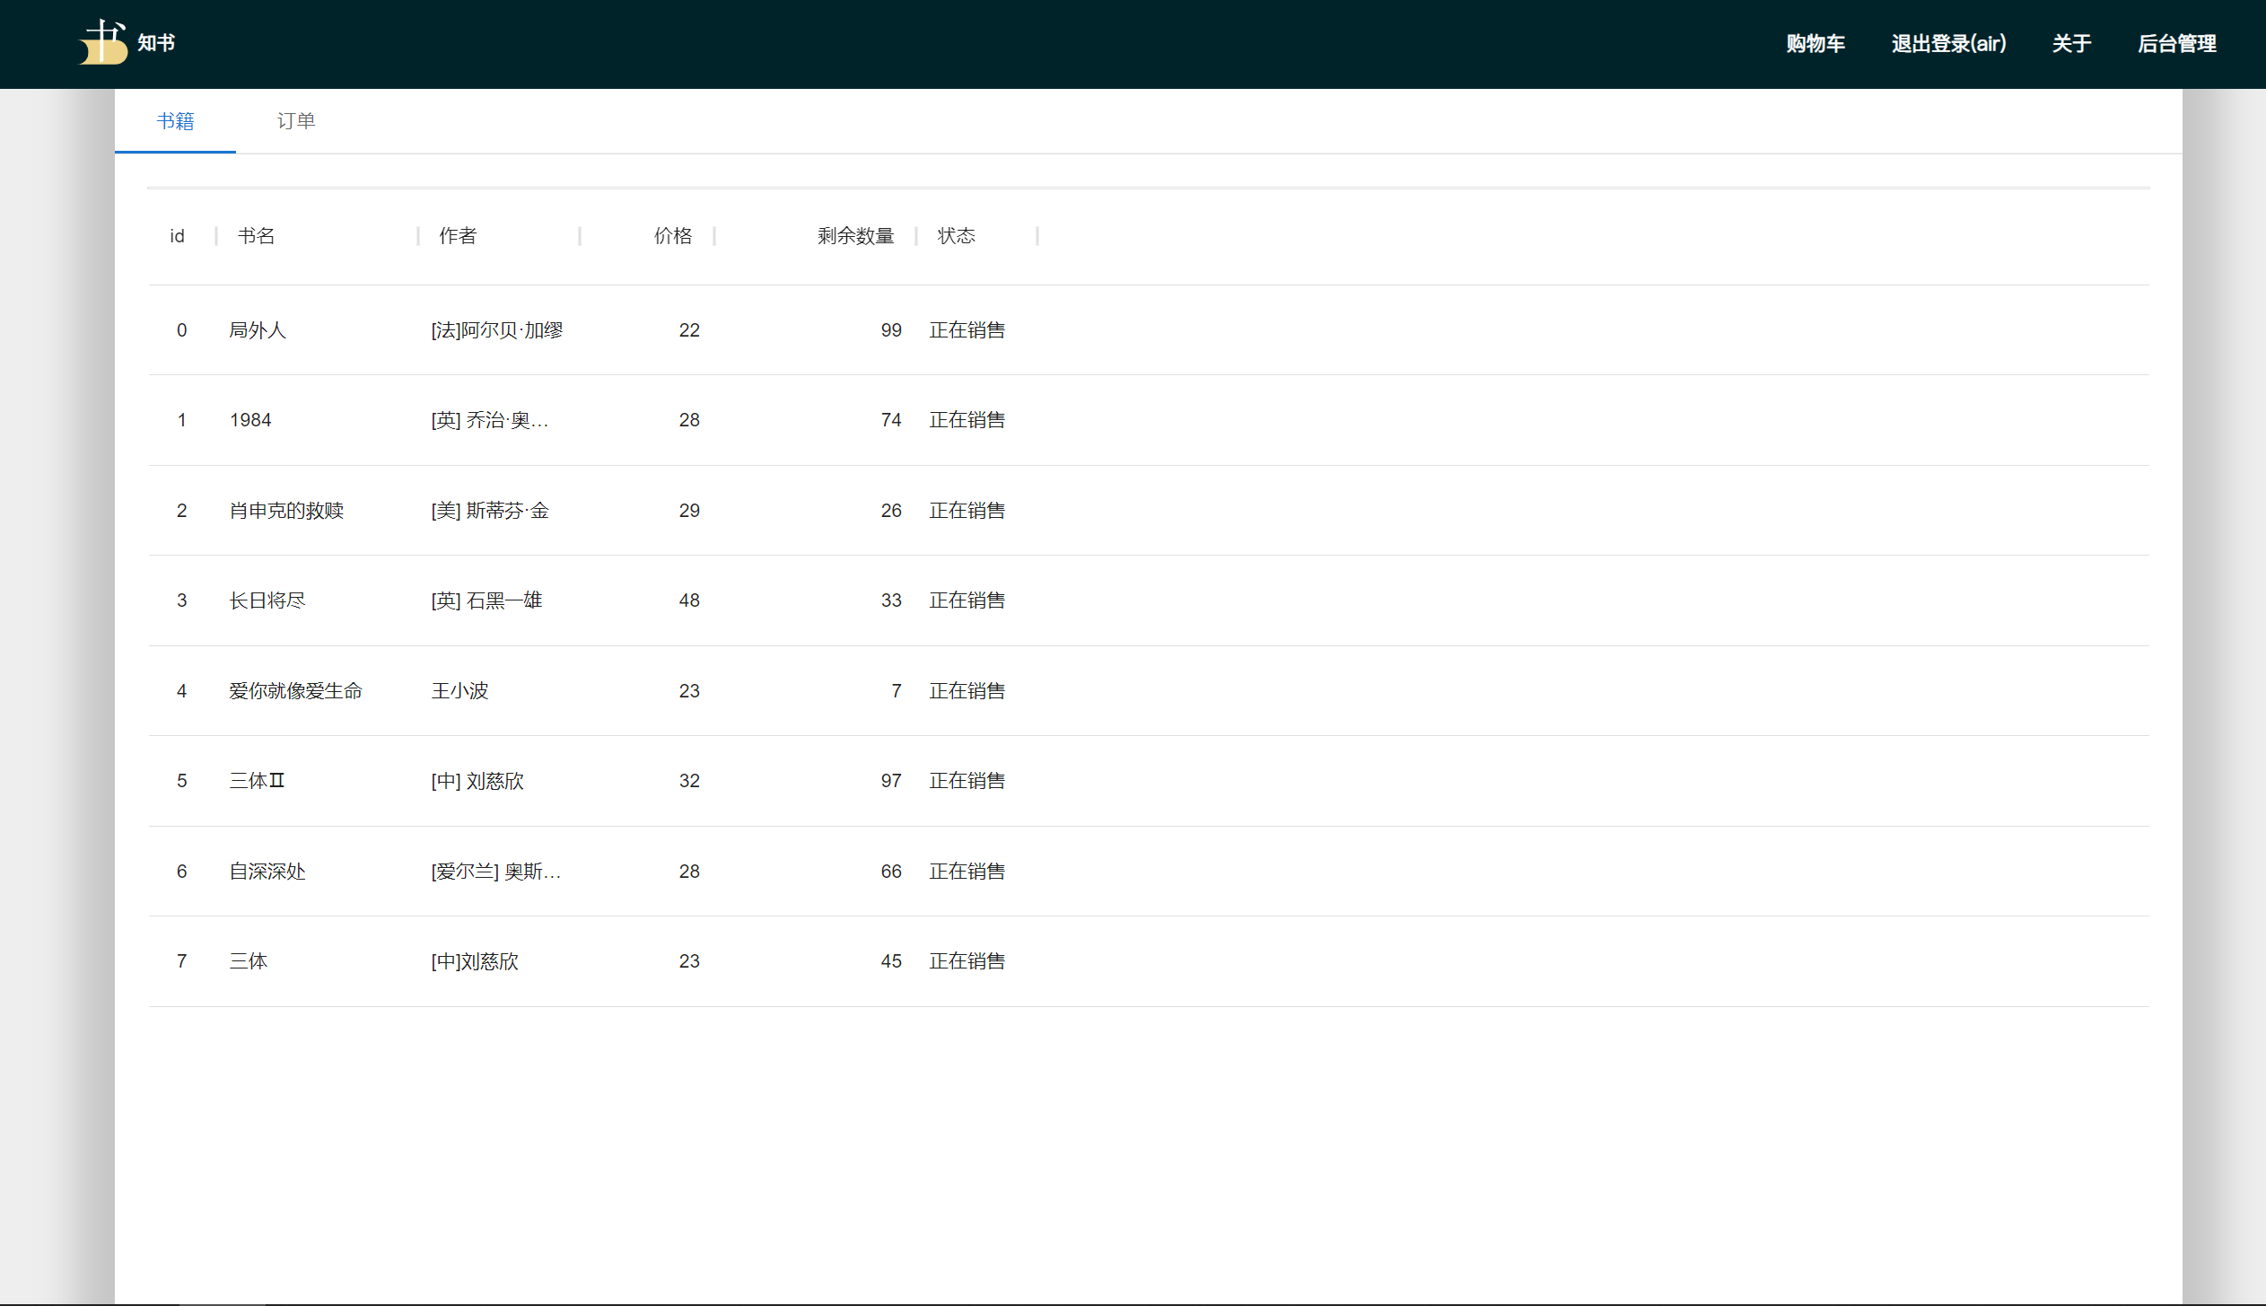

书籍标签页展示了书名、作者、价格、剩余库存、销售状态等基本书籍信息。

3.订单管理

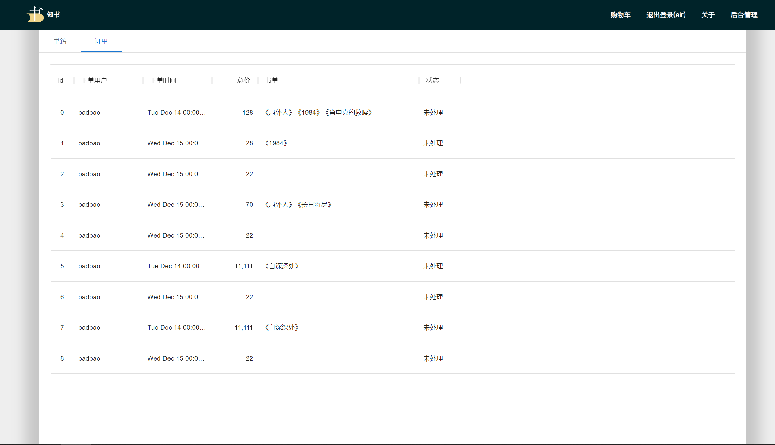

订单标签展示了所有用户下达的订单，包括每个订单的下单用户、下单时间、订单总价、书单和订单状态。